Львівський національний університет імені Івана Франка

Факультет електроніки та комп’ютерних технологій

**Звіт**

Про виконання лабораторної роботи №8

Комунiкацiї «точка-точка». Неблокуючi передачi в MPI. Розпаралелювання задачi чисельного iнтегрування.

Виконав

Студент групи ФеП-21

Берніш Микола

Перевірив:

Ас. Парубочий В.О

Львів 2021

Завдання:

Написати паралельну MPI для Розпаралелювання задачi чисельного iнтегрування.

Хід роботи

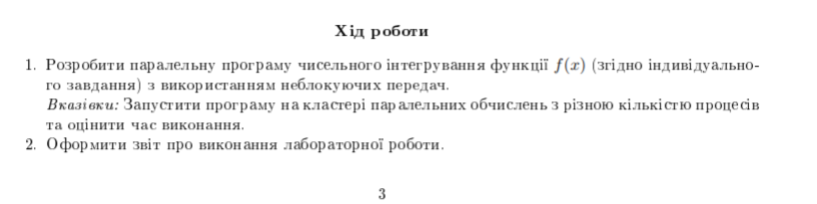

Завдання

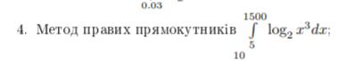

варіант

1. Функція

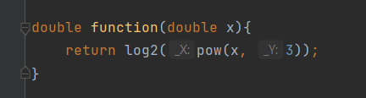

Рис.1

1. Програма виконання паралельного інтегрування

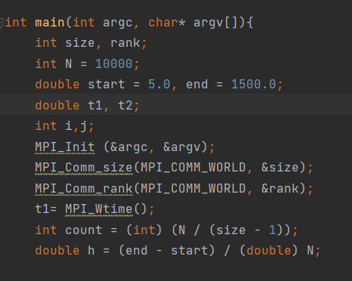

Рис.1

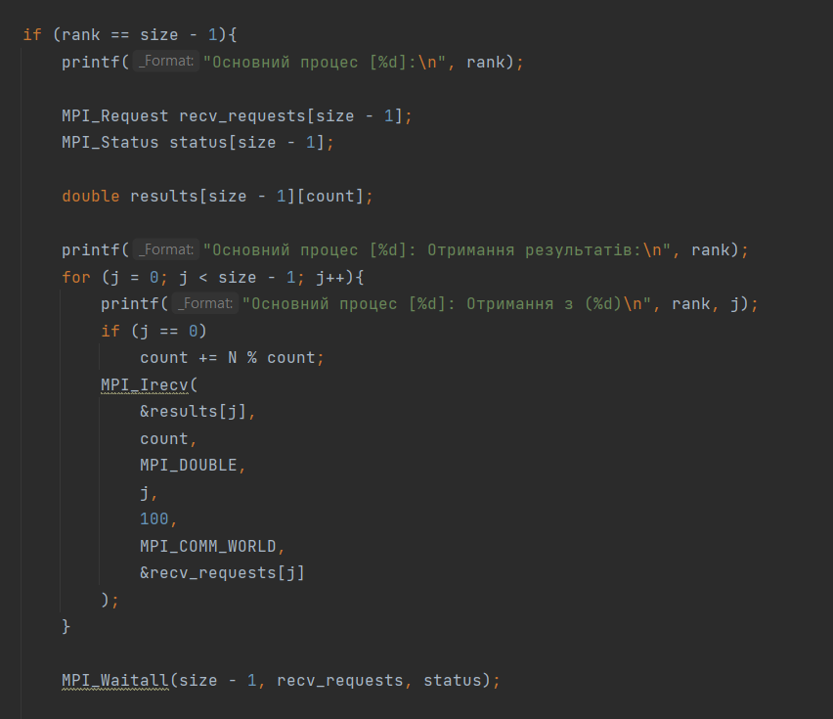

Рис.2

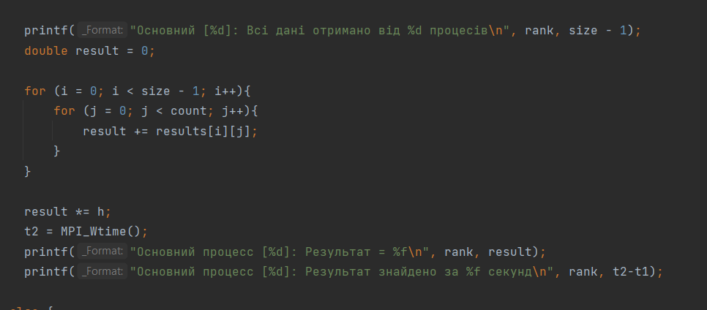

Рис.3

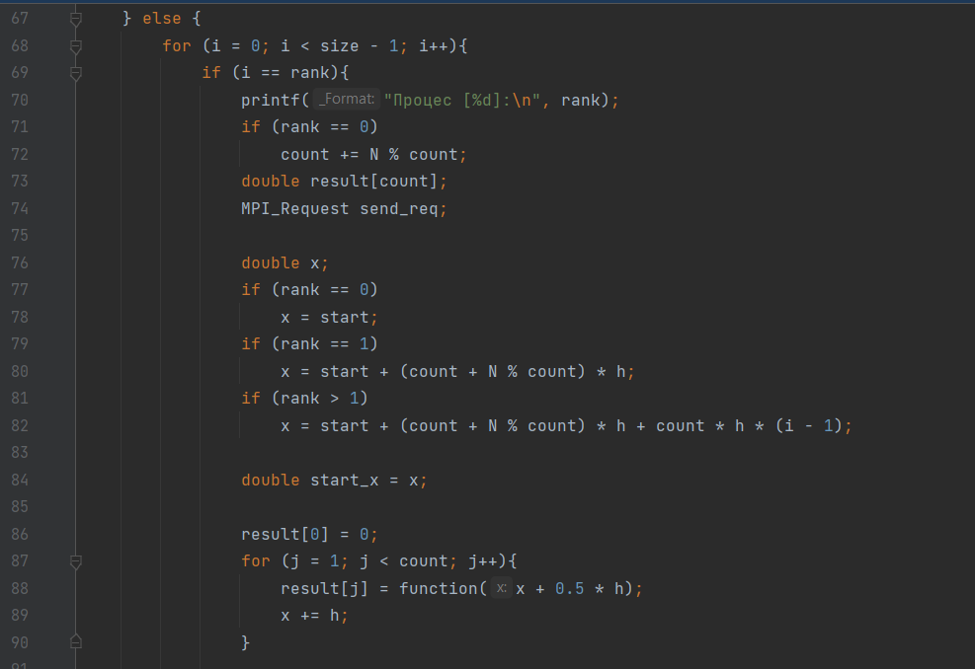

Рис.4

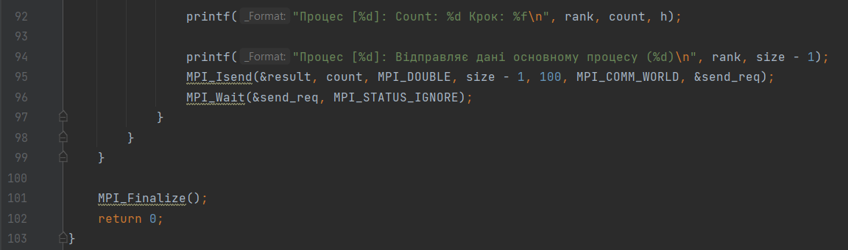

Рис.5

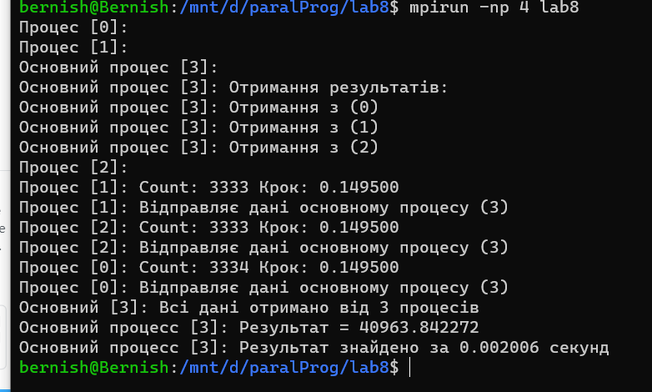

Результат

1. Запуск на кластері при N = 4

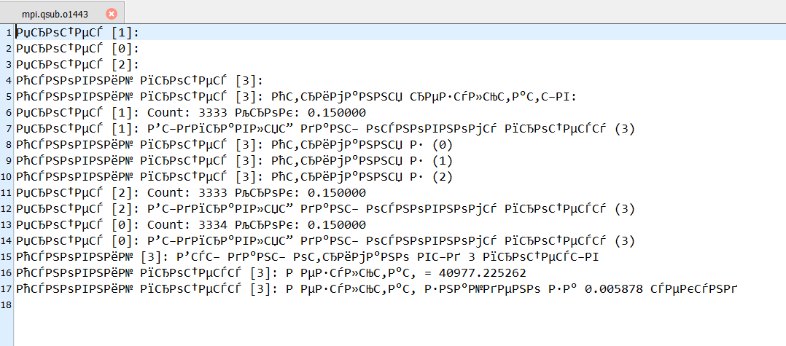

Результат

1. Як видно зі зображення він витратив 0.005878 секунди
2. Запуск на кластері при N = 6

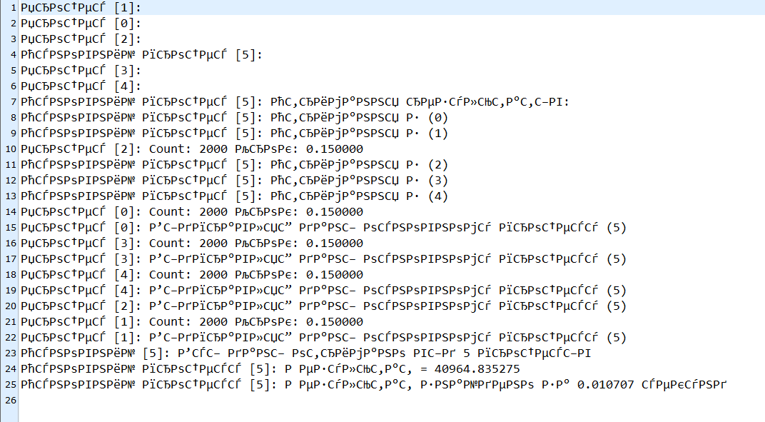

Результат

1. Як видно зі зображення він витратив 0.010707 секунди
2. Тепер перевіримо при N =2

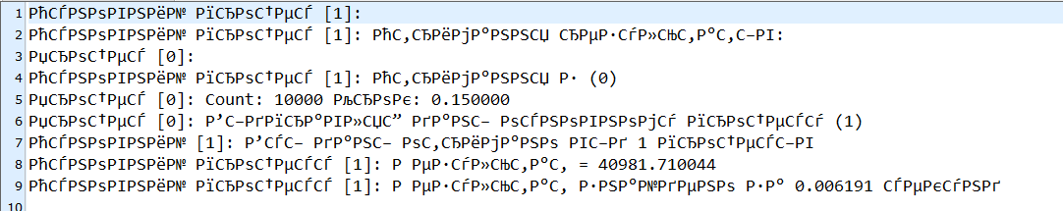

Результат

1. Як видно зі зображення він витратив 0.006191 секунди

**Висновок:** Я навчився писати паралельну MPI программу для Розпаралелювання задачi чисельного iнтегрування